**梓官國小三年級第2學期校訂課程（資通八達）教學方案**

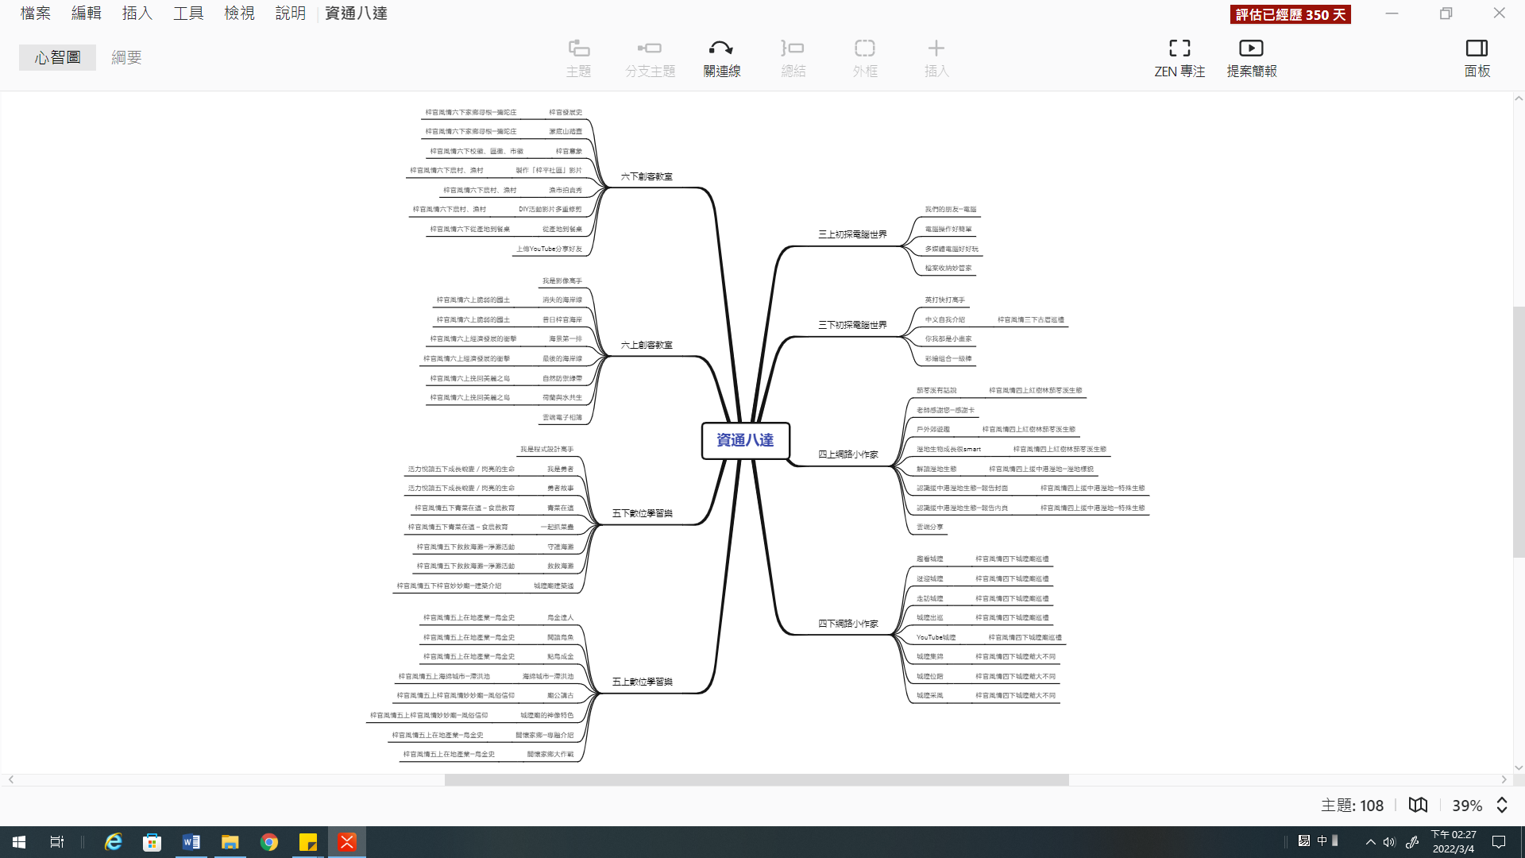

**學期主題：初探電腦世界**

1. **設計理念**

本課程介紹鍵盤操作的正確方法，使學生具備中英文輸入的基本能力，奠定資訊教育的基礎。並學習使用系統免費軟體小畫家練習電腦繪圖，具備基本的數位繪圖能力，並能使用小畫家加工照片、合成影像，發揮創意完成數位作品。讓學生了解不同創作要素的效果與差異，培養學生進行藝術創作活動的能力。

1. **教學設計**

|  |  |  |  |  |  |  |  |
| --- | --- | --- | --- | --- | --- | --- | --- |
| **實施年級** | | 三年級 | | | | **設計者** | 夏湘華 |
| **跨領域／科目** | | 國語文、藝術與人文 | | | | **總節數** | 20節 |
| **核心素養** | | | | | | | |
| **總綱核心素養** | | | **領綱核心素養** | | | | |
| B2科技資訊與媒體素養  B3藝術涵養與美感素養 | | | 國-E-B2理解網際網路和資訊科技對學習的重要性，藉以擴展語文學習的範疇，並培養審慎使用各類資訊的能力。  英-E-B2具備使用各種資訊科技媒材進行自我學習的能力，以增進英語文聽說讀寫綜合應用能力及文化習俗之理解。  藝-E-B3善用多元感官，察覺感知藝術與生活的關聯，以豐富美感經驗。 | | | | |
| **學習重點** | **學習表現** | 【國語文】  3-Ⅱ-2運用注音符號，檢索資訊，吸收新知。  【英語】  3-Ⅱ-1能辨識26個印刷體大小寫字母。  5-Ⅱ-4能運用所學的字母拼讀規則讀出英文字詞。  【藝術】  1-Ⅱ-3能試探媒材特性與技法，進行創作。 | | | | | |
| **學習內容** | 【國語文】  Be-Ⅱ-2在人際溝通方面，以書信、卡片、便條、啟事等慣用語彙及書寫格式為主。  【英語】  Ab-Ⅱ-4所學的字母拼讀規則（含看字讀音、聽音拼字）。  Ac-Ⅱ-2簡易的生活用語。  【藝術】  視E-Ⅱ-2媒材、技法及工具知能。  視E-Ⅱ-3點線面創作體驗、平面與立體創作、聯想創作。 | | | | | |
| **概念架構** | | | | | **導引問題** | | |
|  | | | | | 1.如何透過教師引導與【校園鍵盤】練習英語打字與WordPad的使用？  2.如何運用WordPad輸入中文，練習標點符號輸入與文書編輯常用按鍵？  3.如何聆聽並練習教師介紹小畫家相關功能，運用小畫家加工照片？  4.如何練習小畫家繪製圖形、合成影像與插入外部圖形等技巧？ | | |
| **學習目標** | | | | | | | |
| 1. 學生記憶電腦鍵盤的按鍵位置，能使用英文與中文輸入法建立文件，具備基本文書能力。 2. 學生能理解使用電腦繪圖的概念，操作小畫家軟體，具備基本數位繪圖能力。 3. 學生能欣賞同儕作品，並描述數位繪圖中的美感特質。 | | | | | | | |
| **融入之議題**  **（學生確實有所探討的議題才列入）** | | **實質內涵** | | 【資訊教育】  資E4認識常見的資訊科技共創工具的使用方法。 | | | |
| **所融入之單元** | | 【我會使用電腦打字與繪圖】資E4 | | | |
| **學習資源** | | 電腦、老師教學網站互動多媒體、課程影音、課本動動腦 | | | | | |

|  |  |  |
| --- | --- | --- |
| **學習單元活動設計** | | |
| **學習活動流程** | **時間** | **備註** |
| 第一單元、英文快打高手  ----------第一~五節開始----------  【導引問題】如何透過教師引導與【校園鍵盤】練習英語打字與WordPad的使用？  壹、課前準備  1.教師提問：算數時有哪些輔助工具呢？電腦裡面也有哦！那就是小算盤。除了算盤，還有很多工具，讓我們來認識吧！  貳、發展活動   1. 從課本畫冊圖形中認識【英打鍵盤】並產生圖形記憶。 2. 運用【校園鍵盤】認識英文鍵盤位置。 3. 學會正確的打字指法。 4. 能輸入大小寫英文。 5. 學會輸入特殊符號。 6. 認識實體鍵盤與虛擬鍵盤。 7. 學會使用WordPad開啟、編輯與儲存檔案。 8. 學會修改與刪除文字。 9. 開啟【校園打字GAME】，從指法、單字、標點符號、片語、到文章，練習英文輸入。   叄、綜合活動   1. 讓學生從課本動動腦習題複習所學。   ----------第一~五節結束---------- | **5**  **30**  **40**  **40**  **40**  **40**  **5** | * 巨岩版─Windows10電腦世界初體驗 * 老師教學網站互動多媒體：   【校園鍵盤】  【認識鍵盤】  【鍵盤正確指法】  【認識鍵盤特殊鍵】  【認識組合鍵】  【認識WordPad介面】  【校園打字GAME】  【電腦大富翁】  【課程遊戲測驗】  課本動動腦 |
| 第二單元、中文自我介紹  ----------第六~十節開始----------  【導引問題】如何運用WordPad輸入中文，練習標點符號輸入與文書編輯常用按鍵？  壹、課前準備  1.教師提問：仔細看看，鍵盤上的中文寫了什麼呢？  貳、發展活動   1. 從課本的畫冊圖形中認識【中文鍵盤】並產生圖形記憶。 2. 運用【校園鍵盤】認識中文鍵盤位置。 3. 學會開啟WordPad，新增、編輯與儲存文件。 4. 學會切換中文輸入法。 5. 學會輸入標點符號、選字。 6. 讓學生開啟【標點符號輸入教學】，複習並練習輸入常見的標點符號。 7. 學會在WordPad中修改字型、字級與文字色彩。 8. 認識文書編輯常用的按鍵，如剪下、複製、貼上、全選、復原…等。 9. 練習中英混打輸入。 10. 讓學生實際操作【校園打字GAME】，從指法、單字、標點符號、詞語、到文章，練習中文輸入。   叄、綜合活動   1. 讓學生從課本動動腦習題複習所學。 2. 打開瀏覽器，搜尋「張家古厝」、「赤崁古厝」。   ----------第六~十節結束---------- | **5**  **30**  **40**  **40**  **40**  **40**  **5** | * 巨岩版─Windows10電腦世界初體驗 * 老師教學網站互動多媒體：   【校園鍵盤】  【切換輸入法】  【認識注音輸入】  【認識WordPad介面】  【標點符號輸入教學】  【校園打字GAME】  【電腦大富翁】  【課程遊戲測驗】  課本動動腦 |
| 第三單元、你我都是小畫家  ----------第十一~十五節開始----------  【導引問題】如何使用小畫家相關功能？  壹、課前準備  教師提問：大家有過畫畫的經驗嗎？說說看畫畫有用到什麼工具？（紙、筆、橡皮擦、水彩…）引導思考手繪與電腦繪圖的差別。  貳、發展活動   1. 把滑鼠變為畫筆，在繪圖軟體中畫畫。 2. 認識點、線、面的概念。組合不同的圖形，能成為各種圖案。 3. 認識小畫家軟體，熟悉基本操作。 4. 認識小畫家的繪圖工具、編輯工具的使用方式。 5. 學會繪製圖案與填色。 6. 學會裁切畫布。 7. 學會使用筆刷。 8. 運用【彩繪線條稿】與【填色遊戲】來練習填色技巧。 9. 學會儲存使用小畫家繪製的圖片。   叄、綜合活動   1. 讓學生從課本動動腦習題複習所學。   ----------第十一~十五節結束---------- | **5**  **30**  **40**  **40**  **40**  **40**  **5** | * 巨岩版─Windows10電腦世界初體驗 * 老師教學網站互動多媒體：   【電腦畫圖好處多】  【認識小畫家介面】  【填色遊戲】  【電腦大富翁】  【課程遊戲測驗】  課本動動腦 |
| 第四單元、彩繪組合一級棒  ----------第十六一~二十節開始----------  【導引問題】如何練習小畫家繪製圖形、合成影像與插入外部圖形等技巧？   1. 課前準備   教師提問：你會使用小畫家學到的技巧來合成照片與創意加工嗎?   1. 發展活動 2. 學會繪製曲線、使用左鍵與右鍵填色。 3. 學會以橢圓形與矩形繪製雲朵與樹。 4. 學會用小畫家合成影像，從插入外部圖形、設定透明背景到縮放等技巧。   叄、綜合活動   1. 讓學生從課本動動腦習題複習所學。   ----------第十六~二十節結束---------- | **35**  **40**  **40**  **80**  **5** | * 巨岩版─Windows10電腦世界初體驗   老師教學網站互動多媒體： 【影像合成的概念】  【電腦大富翁】 【課程遊戲測驗】 |

1. **教學重點、學習紀錄與評量方式對照表**

|  |  |  |  |  |
| --- | --- | --- | --- | --- |
| **單元名稱** | **學習目標** | **表現任務** | **評量方式** | **學習紀錄/評量工具** |
| 英文快打高手 | 1.學生記憶電腦鍵盤的按鍵位置，能使用英文與中文輸入法建立文件，具備基本文書能力。 | 練習英文打字與WordPad | 實作評量 |  |
| 中文自我介紹 | 1.學生記憶電腦鍵盤的按鍵位置，能使用英文與中文輸入法建立文件，具備基本文書能力。 | 練習標點符號輸入與文書編輯常用按鍵  搜尋「張家古厝」、「赤崁古厝」 | 實作評量 |  |
| 你我都是小畫家 | 2.學生能理解使用電腦繪圖的概念，操作小畫家軟體，具備基本數位繪圖能力。 | 練習小畫家相關功能  運用小畫家加工照片 | 實作評量 |  |
| 彩繪組合一級棒 | 3.學生能欣賞同儕作品，並描述數位繪圖中的美感特質。 | 練習小畫家繪製圖形、合成影像與插入外部圖形等技巧。 | 實作評量 |  |

**四、評分標準與指引**

|  |  |  |  |  |
| --- | --- | --- | --- | --- |
| 學習目標 | 1.學生記憶電腦鍵盤的按鍵位置，能使用英文與中文輸入法建立文件，具備基本文書能力。 | | | |
| 學習表現 | 3-Ⅱ-1能辨識26個印刷體大小寫字母。 | | | |
| 評量標準 | | | | |
| 主題 | A優秀 | B良好 | C基礎 | D不足 |
| 英文快打高手 | 教師說明後，獨立在【校園鍵盤】練習英語打字與WordPad的使用。 | 教師說明後，提醒下在【校園鍵盤】練習英語打字與WordPad的使用。 | 教師說明後，教師指導下在【校園鍵盤】練習英語打字與WordPad的使用。 | 未達C級 |
| 分數轉換 | 95-100 | 90-94 | 80-89 | 79以下 |

|  |  |  |  |  |
| --- | --- | --- | --- | --- |
| 學習目標 | 1.學生記憶電腦鍵盤的按鍵位置，能使用英文與中文輸入法建立文件，具備基本文書能力。 | | | |
| 學習表現 | 3-Ⅱ-2運用注音符號，檢索資訊，吸收新知。 | | | |
| 評量標準 | | | | |
| 主題 | A優秀 | B良好 | C基礎 | D不足 |
| 中文自我介紹 | 運用WordPad輸入中文，獨立操作標點符號輸入與文書編輯常用按鍵，搜尋「張家古厝」、「赤崁古厝」。 | 運用WordPad輸入中文，在提醒下操作標點符號輸入與文書編輯常用按鍵，搜尋「張家古厝」、「赤崁古厝」。 | 運用WordPad輸入中文，在教師指導下操作標點符號輸入與文書編輯常用按鍵，搜尋「張家古厝」、「赤崁古厝」。 | 未達C級 |
| 分數轉換 | 95-100 | 90-94 | 80-89 | 79以下 |

|  |  |  |  |  |
| --- | --- | --- | --- | --- |
| 學習目標 | 2.學生能理解使用電腦繪圖的概念，操作小畫家軟體，具備基本數位繪圖能力。 | | | |
| 學習表現 | 1-Ⅱ-3能試探媒材特性與技法，進行創作。 | | | |
| 評量標準 | | | | |
| 主題 | A優秀 | B良好 | C基礎 | D不足 |
| 你我都是小畫家 | 聆聽並練習教師介紹小畫家相關功能，獨立運用小畫家加工照片。 | 聆聽並練習教師介紹小畫家相關功能，在提醒下運用小畫家加工照片。 | 聆聽並練習教師介紹小畫家相關功能，在教師指導下運用小畫家加工照片。 | 未達C級 |
| 分數轉換 | 95-100 | 90-94 | 80-89 | 79以下 |

|  |  |  |  |  |
| --- | --- | --- | --- | --- |
| 學習目標 | 3.學生能欣賞同儕作品，並描述數位繪圖中的美感特質。 | | | |
| 學習表現 | 1-Ⅱ-3能試探媒材特性與技法，進行創作。 | | | |
| 評量標準 | | | | |
| 主題 | A優秀 | B良好 | C基礎 | D不足 |
| 彩繪組合一級棒 | 獨立操作小畫家繪製圖形、合成影像與插入外部圖形等技巧。 | 在提醒下操作小畫家繪製圖形、合成影像與插入外部圖形等技巧。 | 在教師指導下操作小畫家繪製圖形、合成影像與插入外部圖形等技巧。 | 未達C級 |
| 分數轉換 | 95-100 | 90-94 | 80-89 | 79以下 |